Bài Nộp Thực Hành Giữa Kì
Môn Hệ Quản Trị Cơ Sở Dữ Liệu
Nhóm 12

Thành Viên:
0812266 Trương Hoàng Liêm
0812506 Nguyễn Minh Thuận
0812508 Trần Hưng Thuận
0812527 Huỳnh Công Toàn

Mục Lục
1. Bảng phân công 2
2. Lược đồ CSDL 2
3. Đặc tả sơ bộ lược đồ CSDL 3
4. Mô tả chi tiết các kiểu dữ liệu trong lược đồ 4

Bảng phân công
STT | Công Việc | Người Thực Hiện | Deadline
1 | Xác định các chức năng của hệ thống. | Trương Hoàng Liêm (0812266) | 19h Ngày 9/4
2 | Thiết kế lược đồ CSDL. | Trần Hưng Thuận (0812508) | 19h Ngày 9/4
3 | Đặc tả lược đồ CSDL:  - Danh sách các bảng, thuộc tính, khóa chính, khóa ngoạI, các ràng buộc.  - Ý nghĩa của các đối tượng , kiểu dữ liệu và miền giá trị nếu có. | Nguyễn Minh thuận (0812506) | 23h55 Ngày 15/4
4 | Cài đặt CSDL vào hệ quản trị và tạo file script phát sinh các bảng ,khóa ngoại và lược đồ CSDL | Hùyng Công Toàn (0812527) | 23h55 Ngày 11/4

- Ngoài ra còn tổ chức 2 buổi họp sau buổi học lý thuyết để review lại các thành viên trong nhóm đã làm:
- 10/4: review lại công việc 1 và 2. Nếu có chỉnh sửa lại thì Deadline nộp lại là 11/4.
- 17/4: review lại công việc 3và 4. Nếu có chỉnh sửa lại thì Deadline nộp lại là 19/4.
- Yêu cầu chung:
- Nếu các thành viên có bận các môn khác thì báo lại nhóm trưởng trước deadline 2 ngày, để nhóm trưởng phân công thành viên khác hỗ trợ.
- Nhằm đạt kết tốt và kiết tiệm thời gian nên trước các buổi họp, các thành viên còn lại coi các bài nộp của thành viên khác. Sau đó,ghi góp ý chỉnh sửa bài làm cho người thực hiện và nộp lên google code để người đó chuẩn bị trước buổi họp.
- Đánh giá các thành viên:
- Các thành viên trong nhóm đều hoàn thành công việc được giao trước deadline và có mặt đầy đủ trong 2 buổi họp review để chỉnh sửa lại bài làm của các thành viên.

Lược đồ CSDL
MONHOC( MaMonhoc, TenMonHoc, SoLuongSVNhom, ThoiGianBatDau, ThoiGianKetThuc)
GIAOVIEN( MaGiaoVien, TenGiaoVien, NgaySinh, TinhTrang, MatKhau )
PHANCONG(MaMonHoc, MaGiaoVien )
SINHVIEN( MaSinhVien, TenSinhVien, NgaySinh, KhoaHoc, TinhTrang, MatKhau )
NHOM( MaNhom, TenNhom, MaMonHoc, TruongNhom, TinhTrang )
CHITIETNHOM( MaNhom, MaSinhVien )
DOAN (MaDoAn, TenDoAn, MaMonHoc,MaLoaiDoAn, ThoiHanNop ,SoLuongDangKy )
LOAIDOAN( MaLoaiDoAn, TenLoaiDoAn)
DE(MaDe, MaDoAn, LienKet)
DE_SINHVIEN( MaDe, MaSinhVien)

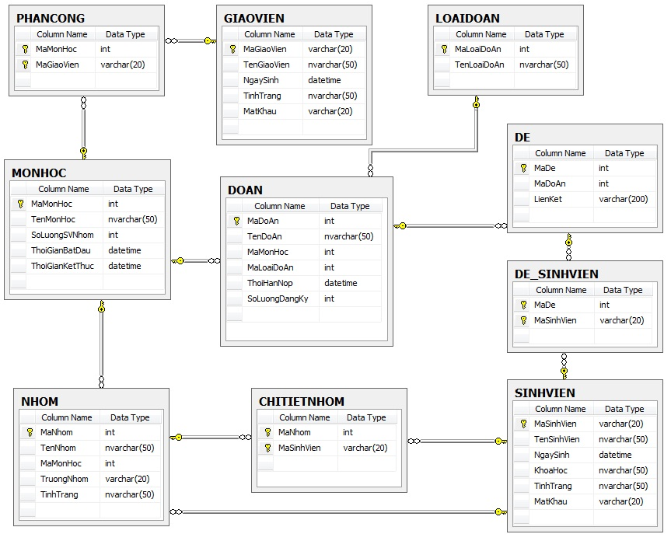

Đặc tả sơ bộ lược đồ CSDL
STT | Tên bảng | Ý nghĩa
1 | MONHOC | Lưu thông tin các môn học được mở, mỗi môn học có số lượng sinh viên/nhóm tối đa tham gia nhất định, có thời gian bắt đầu và kết thúc môn. Mỗi môn học được xác định bởi duy nhất một mã môn học.
2 | GIAOVIEN | Lưu thông tin các giáo viên giảng dạy các môn học của trường mở. Mỗi giáo viên có mật khẩu để đăng nhập vào hệ thống. Thuộc tính “TinhTrang” thể hiện tình trạng của giáo viên “đang dạy”, “nghỉ việc” và “nghỉ phép” Mỗi giáo viên có duy nhất một mã giáo viên.
3 | PHANCONG | Là danh sách phân công giảng dạy môn học của giáo viên cho một lớp học.Một giáo viên có thể dạy nhiều môn và một môn có thể có nhiều giáo viên dạy. Mỗi mã giáo viên, mã môn học xác định duy nhất một phân công.
4 | SINHVIEN | Lưu thông tin về các sinh viên theo học của trường. Mỗi sinh viên được xác định bởi một mã duy nhất. Mỗi sinh viên có mật khẩu để đăng nhập vào hệ thống. Thuộc tính “TinhTrang” thể hiện tình trạng sinh viên “đang học”, “buộc thôi học” hay “đã tốt nghiệp”.
5 | NHOM | Lưu thông tin các nhóm đã đăng ký trong từng môn học. Mỗi nhóm được xác định bởi duy nhất một mã nhóm. Nhóm còn có thông tin về nhóm trưởng (là một sinh viên trong môn học). Thuộc tính “TinhTrang” thể hiện tình trạng nhóm “đang hoạt động” và “hủy nhóm”
6 | CHITIETNHOM | Lưu thông tin các thành viên của từng nhóm bao gồm có mã nhóm để xác định duy nhất một nhóm và mã sinh viên để xác định các sinh viên thuộc nhóm đó.
7 | DOAN | Lưu thông tin các đồ án của môn học. Mỗi đồ án được xác định duy nhất bởi một mã đồ án. Có nhiều loại đồ án khác nhau và mỗi đồ án thuộc một môn học nhất định.
8 | LOAIDOAN | Lưu thông tin các loại đồ án của môn học. Mỗi loại đồ án được xác định duy nhất bởi một mã loại đồ án.
9 | DE | Lưu thông tin tất cả đề của từng đồ án. Mỗi đề được xác định bởi duy nhất một mã đề và thuộc về một môn học duy nhất. Mỗi đề còn có thuộc tính “LienKet” lưu thông tin đường dẫn đến tập tin đề.
10 | DE_SINHVIEN | Lưu thông tin các đề mà một sinh viên/nhóm từng làm. Một sinh viên/nhóm có thể làm nhiều đề khác nhau.

Mô tả chi tiết các kiểu dữ liệu trong lược đồ
- Bảng MONHOC:

STT | Tên thuộc tính | Kiểu | Ràng buộc | Thuộc tính khoá | Ý nghĩa/ghi chú
1 | MaMonHoc | int | Khác Null | Khoá chính. | Mã môn học.
2 | TenMonHoc | nvarchar(50) |  |  | Tên môn học.
3 | SoLuongSVNhom | int |  |  | Số lượng sinh viên cho phép trong 1 nhóm.
4 | ThoiGianBatDau | datetime |  |  | Thời gian bắt đầu môn học.
5 | ThoiGianKetThuc | datetime |  |  | Thời gian kết thúc môn học.

- Bảng GIAOVIEN

STT | Tên thuộc tính | Kiểu | Ràng buộc | Thuộc tính khoá | Ý nghĩa/ghi chú
1 | MaGiaoVien | varchar(20) | Khác Null | Khoá chính. | Mã giáo viên.
2 | TenGiaoVien | nvarchar(50) |  |  | Tên giáo viên.
3 | NgaySinh | datetime |  |  | Ngày sinh giáo viên.
4 | TinhTrang | nvarchar(50) |  |  | Tình trạng giáo viên.
5 | MatKhau | varchar(20) |  |  | Mật khẩu của giáo viên.

- Bảng PHANCONG

STT | Tên thuộc tính | Kiểu | Ràng buộc | Thuộc tính khoá | Ý nghĩa/ghi chú
1 | MaMonHoc | int | Khác Null | Khoá chính. | Mã môn học. Tham chiếu đến MaMonHoc của bàng MONHOC
2 | MaGiaoVien | varchar(20) | Khác Null | Khoá chính. | Mã giáo viên. Tham chiếu đến MaGiaoVien của bảng GIAOVIEN

- Bảng SINHVIEN

STT | Tên thuộc tính | Kiểu | Ràng buộc | Thuộc tính khoá | Ý nghĩa/ghi chú
1 | MaSinhVien | varchar(20) | Khác Null | Khoá chính. | Mã sinh viên.
2 | TenSinhVien | nvarchar(50) |  |  | Tên sinh viên.
3 | NgaySinh | datetime |  |  | Ngày sinh sinh viên.
4 | KhoaHoc | nvarchar(50) |  |  | Khoá học của sinh viên.
5 | TinhTrang | nvarchar(50) |  |  | Tình trạng sinh viên.
6 | MatKhau | varchar(20) |  |  | Mật khẩu của sinh viên.

- Bảng NHOM

STT | Tên thuộc tính | Kiểu | Ràng buộc | Thuộc tính khoá | Ý nghĩa/ghi chú
1 | MaNhom | int | Khác Null | Khoá chính. | Mã nhóm mà sinh viên đã đăng ký.
2 | TenNhom | nvarchar(50) |  |  | Tên nhóm.
3 | MaMonHoc | int | Khác Null | Khoá ngoại. | Mã môn học. Tham chiếu đến thuộc tính MaMonHoc của bảng MONHOC
4 | TruongNhom | varchar(20) | Khác Null | Khoá ngoại. | Mã sinh viên được phân công làm trưởng nhóm. Tham chiếu đến thuộc tính MaSinhVien của bảng SINHVIEN.
5 | TinhTrang | nvarchar(50) |  |  | Tình trạng nhóm.

- Bảng CHITIETNHOM

STT | Tên thuộc tính | Kiểu | Ràng buộc | Thuộc tính khoá | Ý nghĩa/ghi chú
1 | MaNhom | int | Khác Null | Khoá chính | Mã nhóm mà sinh viên đã đăng ký. Tham chiếu đến MaNhom của bảng NHOM
2 | MaSinhVien | varchar(20) | Khác Null | Khoá chính | Mã sinh viên. Tham chiếu đến MaSinhVien của bảng SINHVIEN

- Bảng DOAN

STT | Tên thuộc tính | Kiểu | Ràng buộc | Thuộc tính khoá | Ý nghĩa/ghi chú
1 | MaDoAn | int | Khác Null | Khoá chính. | Mã đồ án.
2 | TenDoAn | nvarchar(50) |  |  | Tên đồ án.
3 | MaMonHoc | int | Khác Null | Khoá ngoại. | Mã môn học. Tham chiếu đến thuộc tính MaMonHoc của bảng MONHOC.
4 | MaLoaiDoAn | int | Khác Null | Khoá ngoại. | Mã loại đồ án. Tham chiếu đến thuộc tính MaLoaiDoAn của bảng LOAIDOAN.
5 | ThoiHanNop | datetime |  |  | Thời hạn nộp đồ án.
6 | SoLuongDangKy | int |  |  | Số lượng sinh viên/ nhóm tối đa đăng ký đồ án.

- Bảng LOAIDOAN

STT | Tên thuộc tính | Kiểu | Ràng buộc | Thuộc tính khoá | Ý nghĩa/ghi chú
1 | MaLoaiDoAn | int | Khác Null | Khoá chính. | Mã loại đồ án.
2 | TenLoaiDoAn | nvarchar(50) |  |  | Tên loại đồ án.

- Bảng DE

STT | Tên thuộc tính | Kiểu | Ràng buộc | Thuộc tính khoá | Ý nghĩa/ghi chú
1 | MaDe | int | Khác Null | Khoá chính. | Mã đề.
2 | MaDoAn | int | Khác Null | Khoá ngoại. | Mã đồ án. Tham chiếu đến thuộc tính MaDoAn của bảng DOAN.
3 | LienKet | varchar(200) |  |  | Đường dẫn đến tập tin.

- Bảng DE_SINHVIEN

STT | Tên thuộc tính | Kiểu | Ràng buộc | Thuộc tính khoá | Ý nghĩa/ghi chú
1 | MaDe | int | Khác Null | Khoá chính. | Mã đề.
2 | MaSinhVien | varchar(20) | Khác Null | Khoá chính. | Mã sinh viên.

~ Hết ~

